PROPUESTA DE COLABORACIÓN
IES GUADALQUIVIR – JARDÍN BOTÁNICO DE CÓRDOBA

ACTIVIDADES CONJUNTAS:

-Las plantas de nuestra vida : 09/02/2018 (10:00)

-Petición autocar para visitor el centro: Lunes 30 de abril?

-Propuestas talleres secundaria

EN PROCESO:

-2 sugerencias para talleres
-Evaluación por competencias
-Kahoot
-Enlaces de interés

SUGERENCIA TALLER 1

ACTIVIDAD: UN DETECTIVE EN EL JARDÍN BOTÁNICO

GRUPOS: MATERIAL ADAPTADO PARA EL ALUMNADO DE SECUNDARIA (1 ESO)
CON DIFICULTADES DE APRENDIZAJE

DESCRIPCIÓN DE LA ACTIVIDAD:
Los alumnos realizarán un recorrido por la zona de los invernaderos.
Se les explicará qué es una planta, su clasificación, y sus partes.

CONTENIDO DE LA ACTIVIDAD:
-Clasificación básica de las plantas
-Partes de una planta

TIEMPO: 1,5 Horas

ACTIVIDADES:

Actividad previa: Familiarizarse con qué es una planta, su clasificación y partes.

1.Una vez que los alumnos se encuentran en el invernadero se les pedirá qué investiguen e intenten explicar qué es una planta basándose en su observación directa. Mostrándoles una planta se les explicará:

Las plantas son seres vivos y pertenecen al reino vegetal

2. A continuación, los alumnos tendrán que buscar plantas con flores y sin flores que les gusten. Se pedirá algún voluntario para que la describa.
Se les explicará el siguiente esquema sobre los tipos de plantas y se les mostrarán ejemplos de cada una de ellas.

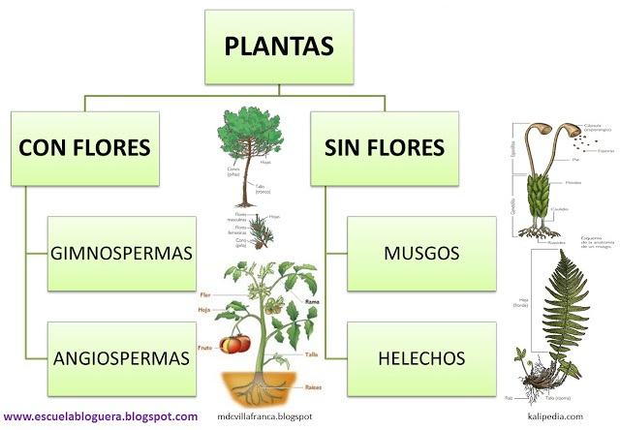

3. En grupos se les dirá una planta para que la manipulan y después se les explicará las principales de una planta:

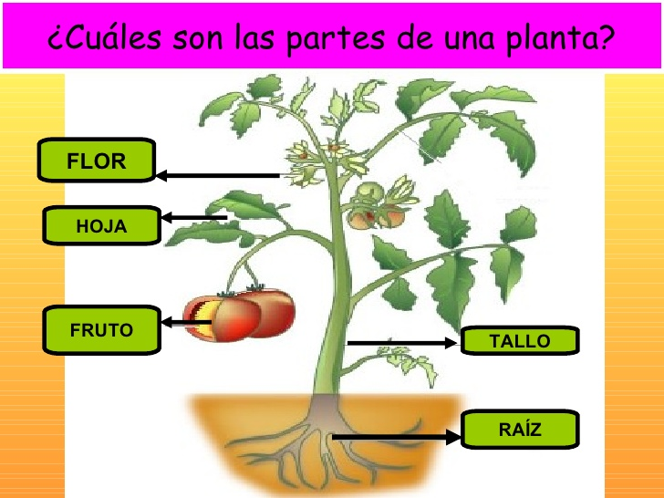

4. Se pedirán algún voluntario a que le gusten las tatuajes. El alumno impregnará la hoja en tinta y la cogerá sobre un papel.

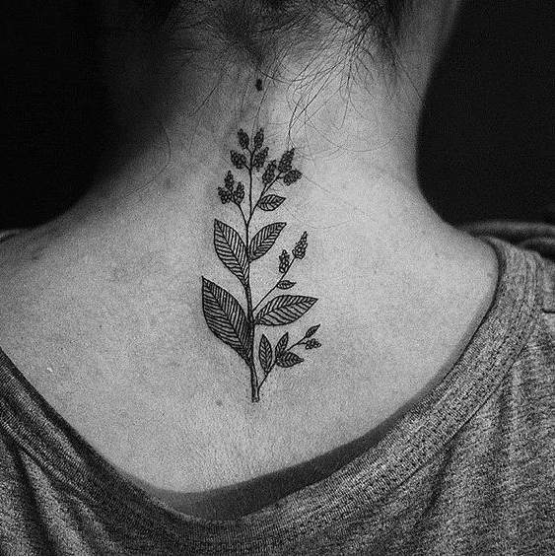

5. A continuación se hará una lluvia de ideas con el tipo de fruta que conocen o les gusta comer.

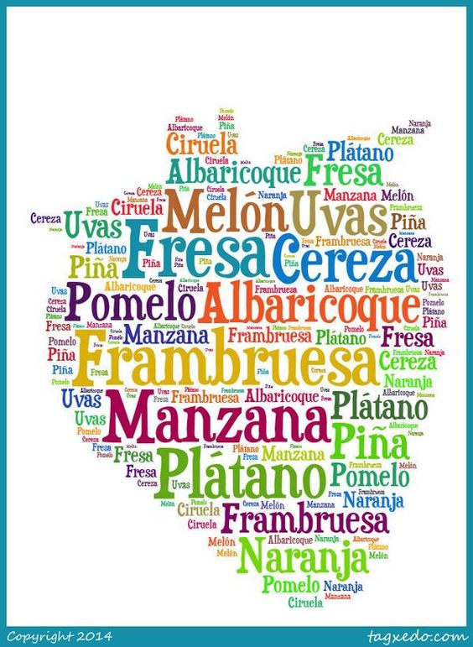

Se les explicará que una fruta es cualquier cosa que contenga semillas y algunas verduras son las frutas de una planta. A modo de ejemplo se les enseñarán pepinos, tomates, guisantes…

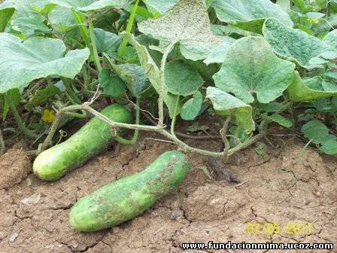

6. La sesión terminará preguntándoles si alguien puede explicar una receta hecha a base de fruta como la limonada.

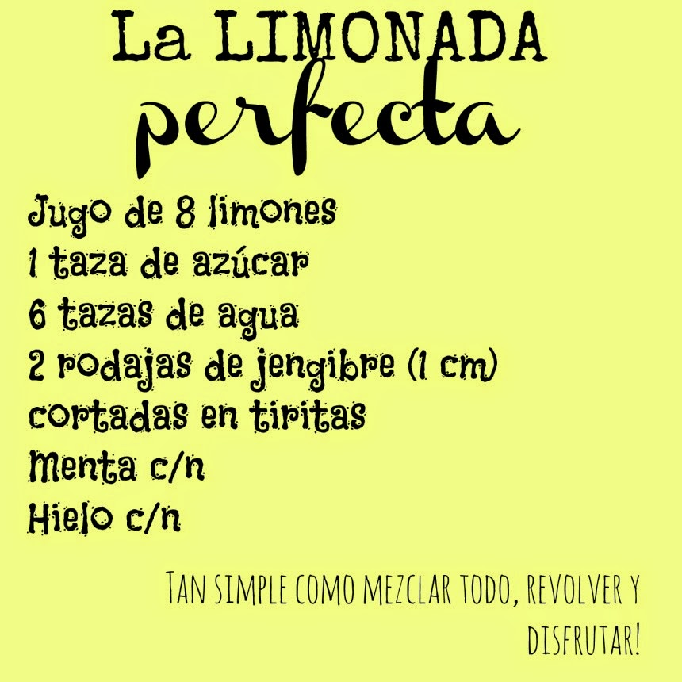

Si fuera posible, se les dará a degustar algún producto del jardín.

Evaluación por competencias

Tabla

